Έγγραφο απαιτήσεων λογισμικού (SRS)

Interpass

1. Εισαγωγή

1.1 Εισαγωγή: σκοπός του λογισμικού

Η βασική στόχευση του συγκεκριμένου λογισμικού είναι η διευκόλυνση των χρηστών/οδηγών του εθνικού οδικού δικτύου, στους σταθμούς διοδίων, μέσα από τις ανέπαφες κάρτες-πομπούς χρέωσης. Το κύριο κριτήριο για την ανάπτυξη του λογισμικού του Interpass είναι η διαλειτουργικότητα, με αξιοπιστία, ανάμεσα στις εταιρείες διαχείρισης διοδίων. Με αυτό το λογισμικό, η ανέπαφη κάρτα μιας μόνο από τις εταιρείες-συνεργάτες, θα επιτρέπει στον πελάτη να περάσει ανέπαφα και από τους σταθμούς των υπόλοιπων εταιρειών-συνεργατών.

Οι πελάτες των εταιρειών εφόσον έχουν προμηθευτεί την ανέπαφη κάρτα πληρωμών από την εταιρεία στην οποία ανήκουν, απλά φορτίζοντας το υπόλοιπό της, θα μπορούν να διέρχονται χρησιμοποιώντας την ίδια κάρτα, και από τους σταθμούς των υπόλοιπων εταιρειών. Όπως αφαιρείται το ανάλογο τέλος, όταν περνάνε από έναν σταθμό της εταιρείας που είναι εγγεγραμμένοι, έτσι το αντίστοιχο τέλος θα αφαιρείται και για τους σταθμούς των υπολοίπων εταιρειών. Μαζί με την καταγραφή και την αφαίρεση του ποσού, από το υπόλοιπο της κάρτας, θα γίνεται και καταγραφή των δύο εταιρειών που συμμετείχαν στην συναλλαγή. Δηλαδή, θα συγκαταλέγεται το δεσμευμένο ποσό από τις κάρτες της μιας εταιρίας, ωστέ να δοθεί τελικά στην εταιρία της οποίας τον αυτοκινητόδρομο χρησιμοποίησαν οι εγγεγραμμένοι τις κάρτες τους, και αντίστροφα. Οπότε, θα καταγράφονται τα οφειλόμενα ποσά από κάθε εταιρεία προς κάθε άλλη, και σε συμφωνηθέν χρόνο θα συμψηφίζονται ώστε να υπολογίζονται οι μεταξύ των εταιρειών οφειλές. Όλα αυτά τα συστήματα των εγγεγραμμένων και των οφειλών θα είναι προσβάσιμα μέσω ενός Command Line Interface, για περαιτέρω εγγραφές χρηστών ή/και εταιριών στο πρόγραμμα, όπως και για διαχείριση των δεδομένων.

Επιπροσθέτως, το λογισμικό του Interpass θα συλλέγει πληροφορίες για από τα στοιχεία των διελεύσεων, για τις εταιρείες και τους αρμόδιους φορείς, σεβόμενο πάντα τα προσωπικά δεδομένα έκαστου χρήστη.

1.2 Διεπαφές (interfaces)

1.2.1 Διεπαφές με εξωτερικά συστήματα

Τα εξωτερικά συστήματα με τα οποία θα έχει διεπαφή το λογισμικό μας είναι:

* Τραπεζικών συστημάτων (για την λήψη των απαραίτητων στοιχείων μιας πληρωμής των οφειλών από μία εταιρεία διαχείρισης διοδίων προς μία άλλη).
* Υπολογιστικά συστήματα των σταθμών των εταιρειών διαχείρισης διοδίων (για λήψη των απαραίτητων δεδομένων από τους σταθμούς διέλευσης και για ενημέρωση της κατάστασης των οφειλών).

Ακολουθεί UML Component Diagram:

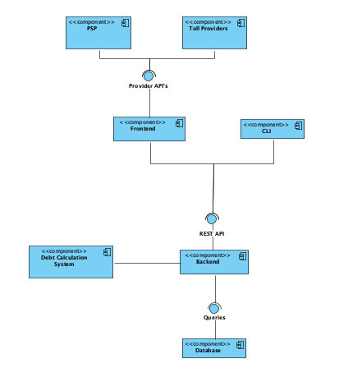

Ακολουθεί UML Deployment Diagram:

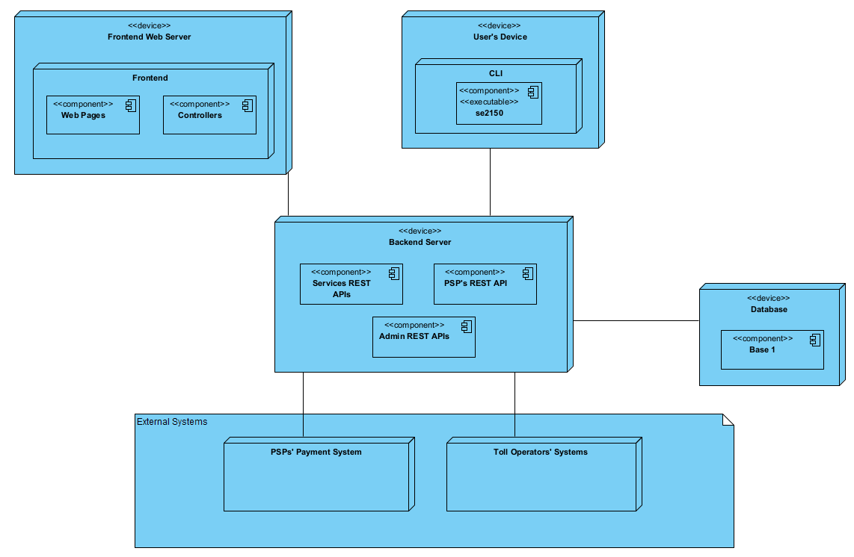 ﻿

### 

### 1.2.2 Διεπαφές με το χρήστη

Ν/Α

2. Αναφορές - πηγές πληροφοριών

N/A

3. Προδιαγραφές απαιτήσεων λογισμικού

## 3.1 Περιπτώσεις χρήσης

3.1.1 ΠΕΡΙΠΤΩΣΗ ΧΡΗΣΗΣ 1: Καταγραφή στοιχείων διελεύσεων και υπολογισμός οφειλών

*3.1.1.1* *Χρήστες (ρόλοι) που εμπλέκονται*

Στη συγκεκριμένη υπηρεσία του λογισμικού εμπλέκονται οι συμβαλλόμενες εταιρείες διαχείρισης διοδίων, ως πάροχοι των στοιχείων των διελεύσεων από τους σταθμούς τους. Κυρίως όμως, οι εταιρείες χρησιμοποιούν την εφαρμογή για την ενημέρωσή τους, πάνω στις πληροφορίες που εξάγονται από τις διελεύσεις.

*3.1.1.2*  *Προϋποθέσεις εκτέλεσης*

Προϋπόθεση αποτελεί, το να έχουν υπολογιστικά συστήματα οι σταθμοί διοδίων και να έχουν σύνδεση στο διαδίκτυο. Αυτά ώστε σε κάθε σταθμό όταν δημιουργούνται οι καταγραφές των διελεύσεων, να αποθηκεύονται τα στοιχεία αυτά άμεσα στη βάση δεδομένων. Μια ακόμη προϋπόθεση, που καλύπτει την περίπτωση πτώσης του δικτύου, είναι τα υπολογιστικά συστήματα αυτά να μπορούν να αποθηκεύσουν προσωρινά τις καταγραφές των διελεύσεων.

*3.1.1.3* *Περιβάλλον εκτέλεσης*

Οι καταγραφές δημιουργούνται στα συστήματα των σταθμών, και φυλάσσονται σε βάση δεδομένων Ενώ, κατά τον υπολογισμό των οφειλών, οι καταγραφές, ανακτώνται από τη βάση δεδομένων και μέσω αυτών, υπολογίζονται οι διάφορες τιμές/πληροφορίες από το λογισμικό. Οι πληροφορίες αυτές εμφανίζονται στο frontend και στο CLI της εφαρμογής.

*3.1.1.4* *Δεδομένα εισόδου*

Τα δεδομένα εισόδου είναι οι πληροφορίες που λαμβάνει το λογισμικό από τις εταιρείες και οργανώνονται σε καταγραφές διελεύσεων στη βάση δεδομένων.

Συνθήκες εγκυρότητας για τα δεδομένα εισόδου θεωρούνται η ύπαρξη και ο τύπος έκαστου δεδομένου εισόδου που αναγράφεται:

* passID string
* timestamp timestamp
* stationRef string
* vehicleRef string
* charge double

*3.1.1.5* *Αλληλουχία ενεργειών - επιθυμητή συμπεριφορά*

Βήμα 1ο, για κάθε διέλευση η εταιρία στέλνει αυτόματα τα στοιχεία που κατέγραψε για την διέλευση αυτή. Όπως: το ποσό που καταβλήθηκε κατά την διέλευση από τον σταθμό, τον χρόνο και τον τόπο της διέλευσης και την εταιρεία Β στην οποία ανήκει ο πομπός του οχήματος. Αν δεν μπορεί να σταλεί η καταγραφή, αποθηκεύεται τοπικά. Βήμα 2ο, η κάθε εταιρεία μπορεί να μπει στην εφαρμογή και δει τις πληροφορίες που εξήγαγε το λογισμικό από τις καταγραφές αυτές, επιλέγοντας μια από τις υπηρεσίες της εφαρμογής (αναφέρονται στο UML Activity Diagram αναλυτικά). Αν ο τρόπος που τα ζήτησε είναι λανθασμένος, θα εμφανιστεί κατάλληλο μήνυμα. Βήμα 3ο, όταν ζητείται από το λογισμικό μία από τις υπηρεσίες, αυτό παίρνει τα αντίστοιχα στοιχεία από την βάση δεδομένων, τα “μετασχηματίζει” στην ζητούμενη μορφή και τα εμφανίζει στον χρήστη. Αν κάτι πάει στραβά σε αυτήν την διαδικασία εμφανίζει το κατάλληλο μήνυμα λάθους. Βήμα 4ο, αν επιθυμεί ο χρήστης, μπορεί να επιλέξει άλλη από τις υπηρεσίες ή να βγει από την εφαρμογή.

Ακολουθεί το UML Sequence Diagram:

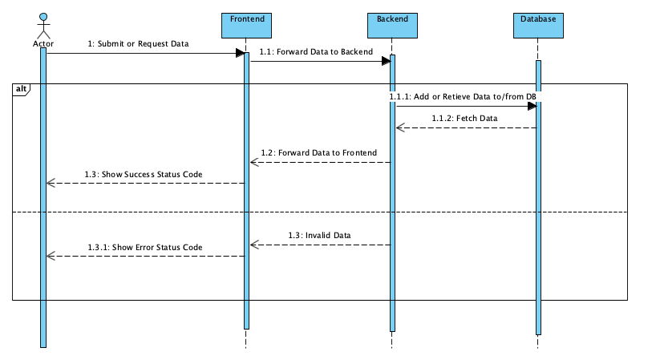

Ακολουθεί το UML Activity Diagram:

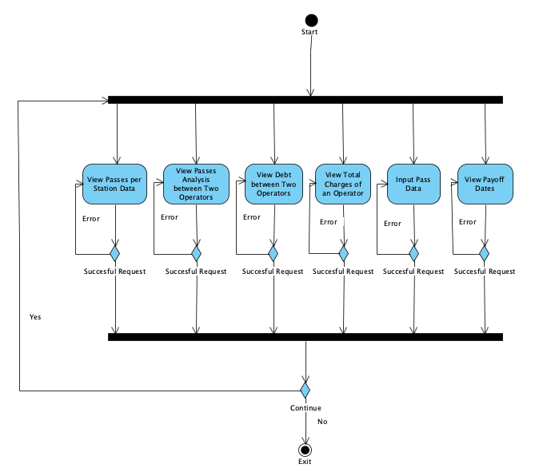

*3.1.1.7* *Δεδομένα εξόδου*

Το σύστημα επιστρέφει τις παρακάτω εξόδους:

* Στοιχεία και πλήθος διελεύσεων (από συγκεκριμένο σταθμό ή των πομπών μιας εταιρίας, από όλους τους σταθμούς μια άλλης εταιρίας).
* Ποσά οφειλής ανάμεσα σε εταιρείες (είτε ανα δύο, είτε από όλες προς μία).
* Οι ημερομηνίες εξόφλησης των οφειλών.

*3.1.1.8 Παρατηρήσεις*

N/A

3.1.2 ΠΕΡΙΠΤΩΣΗ ΧΡΗΣΗΣ 2: Εξόφληση Οφειλών

*3.1.2.1 Χρήστες (ρόλοι) που εμπλέκονται*

Στη συγκεκριμένη υπηρεσία του λογισμικού εμπλέκονται οι πάροχοι υπηρεσιών πληρωμών, ως εγγυητές των εξοφλήσεων μεταξύ των εταιρειών διαχείρισης διοδίων. Όπως επίσης και οι ίδιες οι εταιρίες, καθώς σε αυτές αναφέρεται η παρουσίαση των ημερομηνιών τελευταίων εξόφλησεων από την εφαρμογή.

*3.1.2.2 Προϋποθέσεις εκτέλεσης*

Προϋπόθεση αποτελεί κάθε εταιρεία διαχείρισης διοδίων να έχει επιλέξει και δηλώσει πάροχο πληρωμών, ώστε να είναι ασφαλής και επαληθεύσιμη κάθε ενημέρωση του λογισμικού.

*3.1.2.3 Περιβάλλον εκτέλεσης*

Η πληροφορίες μιας εξόφλησης οφειλών αποθηκεύεται στη βάση δεδομένων και μπορούν να εμφανιστούν στο frontend και στο CLI.

*3.1.2.4 Δεδομένα εισόδου*

Συνθήκες εγκυρότητας για τα δεδομένα εισόδου θεωρούνται η ύπαρξη και ο τύπος έκαστου δεδομένου εισόδου που αναγράφεται:

* operatorCredited string
* operatorDebited string
* date timestamp
* amount double
* paymentDetails string

*3.1.2.5 Αλληλουχία ενεργειών - επιθυμητή συμπεριφορά*

Βήμα 1ο, ο πάροχος υπηρεσιών πληρωμής συνδέεται στην εφαρμογή, και συμπληρώνει τα πεδία με τα στοιχεία της εξόφλησης. Βήμα 2ο, τα υποβάλει και αν είναι σωστά γραμμένα και έγκυρα (στο βαθμό που μπορεί να το ελέγξει το λογισμικό), θα αποθηκευτούν στην βάση δεδομένων, αλλιώς θα πρέπει να επαναλάβει την υποβολή διορθώνοντας το/τα λάθος/λάθη. Βήμα 3ο, αν θέλει μπορεί να υποβάλει και άλλη εξόφληση, αλλιώς αποχωρεί από την εφαρμογή.

Οι εταιρείες διοδίων έχουν πρόσβαση στο ιστορικό των εξοφλήσεών τους (φαινεται στην προηγούμενη περίπτωση χρήσης).

Ακολουθεί το UML Sequence Diagram:

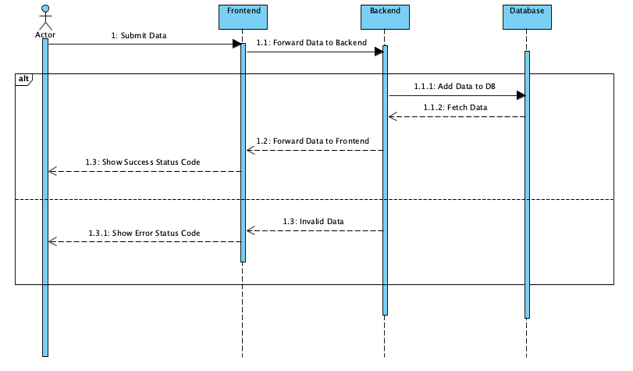

Ακολουθεί το UML Activity Diagram: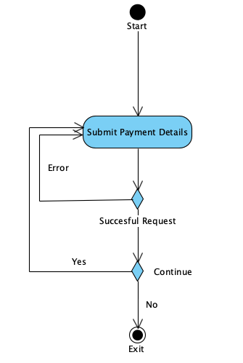

*3.1.2.7 Δεδομένα εξόδου*

Δεν υπάρχουν δεδομένα εξόδου.

*3.1.2.8 Παρατηρήσεις*

N/A

3.2 Απαιτήσεις επιδόσεων

Η εφαρμογή μας θέλουμε να είναι συνεχώς προσπελάσιμη από τους παρόχους, καθώς η καταγραφές διελεύσεων δεν διακόπτονται σχεδόν ποτέ χρονικά, και οι ενημερώσεις για οφειλές, εξοφλήσεις ή οποιαδήποτε αλλαγή στη βάση δεδομένων πρέπει να γίνεται, όσο το δυνατόν, σε άμεσο χρόνο. Επίσης, πρέπει σε περίπτωση βλάβης του συστήματος να είναι δυνατή η τοπική αποθήκευση των στοιχείων των διελεύσεων, και επακόλουθα η μαζική εισαγωγή τους στη βάση δεδομένων.

3.3 Απαιτήσεις οργάνωσης δεδομένων

3.3.1 Απαιτήσεις και περιορισμοί πρόσβασης σε δεδομένα

Η πρόσβαση στα δεδομένα γίνεται με ταυτοποίηση των δικαιούχων χρηστών με βάση τα δικαιώματα πρόσβασής τους , ενώ κάθε χρήστης έχει πρόσβαση μόνο στα δεδομένα που τον αφορούν και επ ουδενί στα δεδομένα άλλων χρηστών.

3.5 Λοιπές απαιτήσεις

3.5.1 Απαιτήσεις διαθεσιμότητας λογισμικού

Το λογισμικό μας είναι απαραίτητο να είναι διαθέσιμο επί εικοσιτετραώρου βάσεως ώστε να καταγράφονται αποτελεσματικά όλες οι διελεύσεις που πραγματοποιούνται από σταθμούς διοδίων και στέλνονται ως δεδομένα εισόδου από τους διαχειριστές των διοδίων. Σημαντική κρίνεται η χρήση αντιγράφων της βάσης δεδομένων και εναλλακτικών servers, που θα χρησιμοποιούνται σε περιπτώσεις συντήρησης του υλικού μας ή σε περιπτώσεις υπερφόρτωσης για να αποφευχθούν αστοχίες.

3.5.2 Απαιτήσεις ασφάλειας

* Εξασφάλιση ασφαλούς σύνδεσης και επικοινωνίας με τους χρήστες με σκοπό την προστατευμένη ανταλλαγή δεδομένων.
* HTTPS και SSL certificate.
* Προστασία των δεδομένων των χρηστών. Αποτροπή του διαμοιρασμού και της αποθήκευσής τους σε υπολογιστές χρηστών ή έτερους υπολογιστές.